Aufenthaltsprogramm
der Gruppe aus der staatlichen Universität Twer
21.10. – 31.10.2019 in Marburg

21.10 Montag

Abholzeit in Frankfurt um 11:10

11:10 (16 Personen) Terminal 2; Ankunft um 10.25 SU 2306 AEROFLOT aus Moskau
13:35 (8 Personen) Terminal 2; Ankunft um 12.45 SU 2300 AEROFLOT aus Moskau
12:50 – Mittagessen (für 16 Personen)
15:20 - Mittagessen (für 8 Personen)

16:00 – Infotreffen

18:30 – Abendessen

22.10 Dienstag
7:30 – 8:30 Frühstück
Vorbereitung auf Assessment Center (Referent: Herr Ingo Lange)
8:50 – 10:20
10:30 – 12:00
12:05 – 12:50
13.00 – Mittagessen
Vorbereitung auf Assessment Center (Referent: Herr Ingo Lange)
13:45 – 16:00
18.00 – 18.30 Abendessen

23.10 Mittwoch
7:30 – 8:30 Frühstück
Vorbereitung auf Assessment Center (Referent: Herr Ingo Lange)
8:50 – 10:20
10:30 – 12:00
12:05 – 12:50
13.00 – Mittagessen
Vorbereitung auf Assessment Center (Referent: Herr Ingo Lange)
13:45 – 16:00
16:30 – Karzerbesuch Herr Dr. Lindt (Treffen im Hof vor dem alten „Dominikaner Kloster“)
18.30 - Abendessen

24.10 Donnerstag

7.30 – 8.30 Frühstück; 7:40 Treffen vor der Jugendherberge

8:20 – Reise nach Stadtallendorf (Zug Richtung Treysa oder Kassel)
Drei Haltestellen (voraussichtlich um 8:35 aussteigen)
Theaterprojekt in Stadtallendorf! Um 11:00 – 12:00 – Theaterspiel

Mittagspause

Um 13:15 – Führung im DIZ, Referent Herr Brinkmann-Frisch
Zug nach Marburg um 15:29

25.10 Freitag

7.30 – 8.30 Frühstück
9:00 – Elisabethkirche (Führung); Referent Herr Stehling
Reise nach Wiesbaden, Führung (Studierende)
Marburg(Lahn) | ab 10:35 | 4 | RE 98 (24407)
Frankfurt(Main)Hbf | an 11:37 | 15
Umsteigezeit 16 Min.
Frankfurt(Main)Hbf | ab 11:53 | 23 | VIA RB10 (25014)
Wiesbaden Hbf | an 12:28
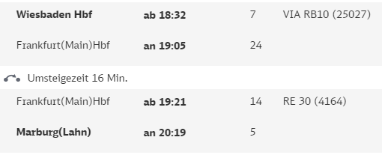

26.10 Samstag

7.30 – 8.30 Frühstück
Herr Dr. Helmut Wiegand „Theaterpädagogische Elemente im Deutschunterricht“
8:50 – 10:20
10:30 – 12:00
12:05 – 12:50
13.00 - 13.40 Mittagessen
„Theaterpädagogische Elemente im Deutschunterricht“
13:45 – 17:00
18.00 – 18.30 Abendessen

27.10. Sonntag

7.30 – 8.30 Frühstück, 8:40 – Treffen vor der Jugendherberge

9:33 Reise nach Darmstadt über Frankfurt (Treffen mit K. Wiegand im dritten Waggon)

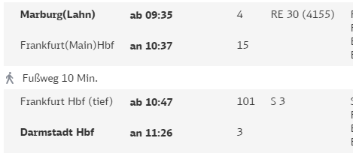
„Schlossmuseum Darmstadt“, Referentin – Frau Roswitha Müller um 13.30 Uhr,
Besuch des Porzellan-Museums
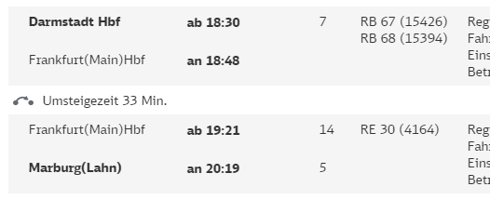

28.10 Montag

7.30 – 8.30 Frühstück

Reise nach Frankfurt
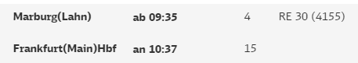

11:00 - 11:45 Führung Frankfurt

Mittagspause

13:15 Uhr Führung im Geldmuseum mit dem Thema „Das Geldmuseum - Konzept und Aufbau“, Referentin – Frau Piee (Dauer ca. 60 Minuten)

15:45 – 17:00 Führung Frankfurt (Fortsetzung)

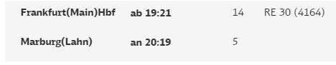

29.10 Dienstag

7.30 – 8.30 Frühstück

Herr Dr. Helmut Wiegand „Theaterpädagogische Elemente im Deutschunterricht“
8:50 – 10:20
10:30 – 12:00
12:05 – 12:50

13.00 – 13.40 Mittagessen

„Theaterpädagogische Elemente im Deutschunterricht“
Fortsetzung des Seminars und Round Table
13:45 – 17:00

30.10 Mittwoch

7.30 – 8.30 Frühstück (Launch Paket für 31.10 bestellen!)

Empfehlung: Reise nach Kassel

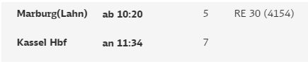
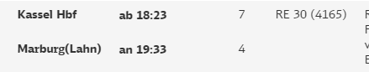
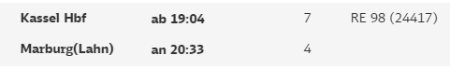

31.10 Donnerstag

Launch Paket für 31.10 abholen!
Bettwäsche!
Schlüssel!

06.30 Abfahrt zum Flughafen
SU 2307 11:15 Terminal 2

